公共选修课非新开课教务系统操作流程

步骤一：打开“校公选课开课申请”
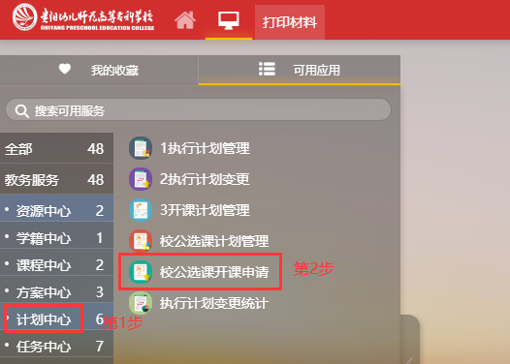

步骤二：选择“从课程库选择”或“复制往年校公选课”
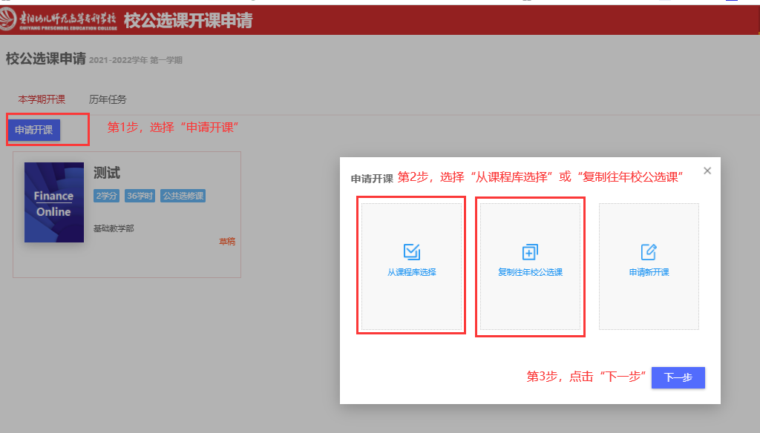

步骤三：选择已有课程
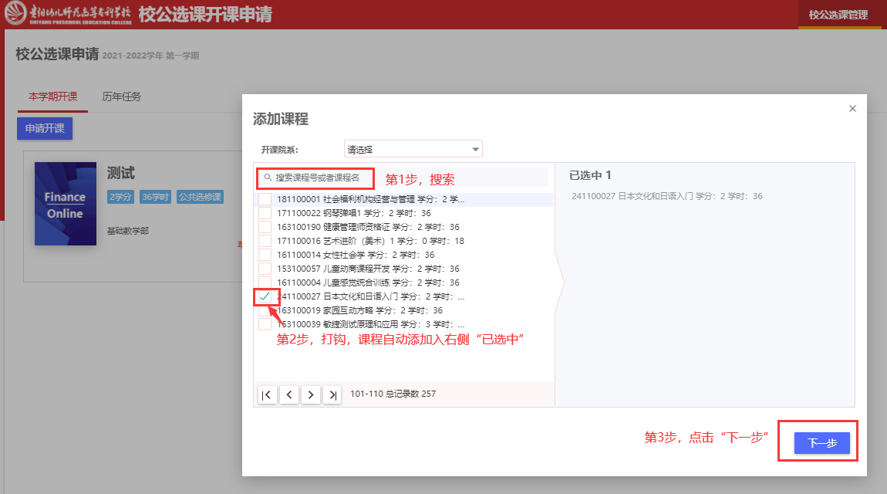

步骤四：填写开课信息，完成校公选课开课申请。
